Prénom : ………………………… | Date : ………………………………………………………

 | « O o O o » (04)

1./ Choisis le bon mot et recopie-le sous le dessin :

le loto – un domino – un robot – une moto

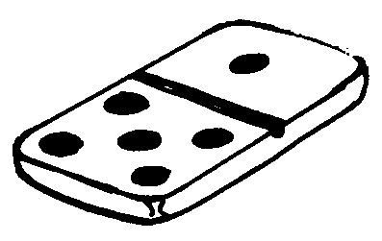 | 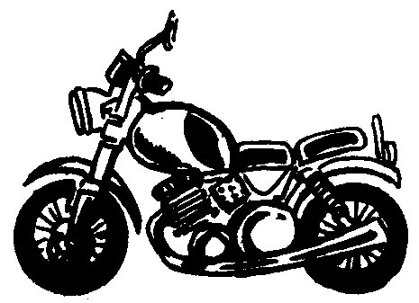 | 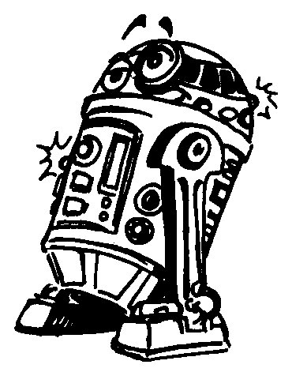
……………………………………… | ……………………………………… | ………………………………………

Zorro – une pomme – une gomme – une somme

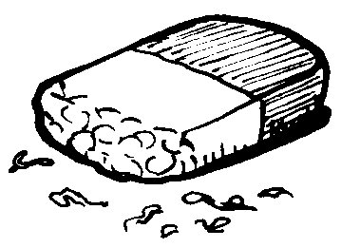 | 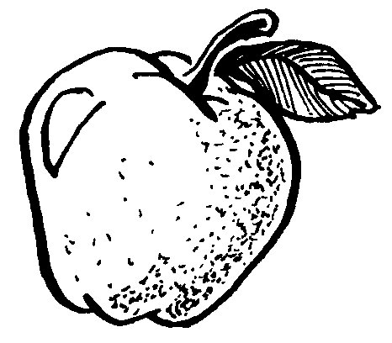 | 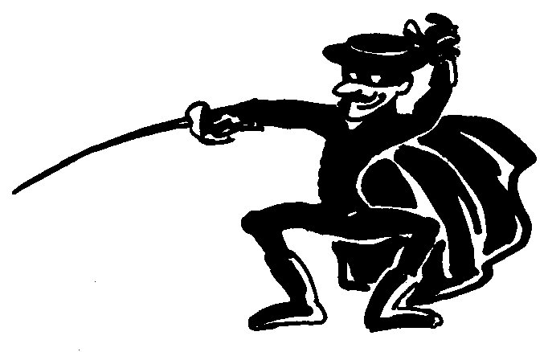
……………………………………… | ……………………………………… | ………………………………………

cocorico – une locomotive – un crocodile – un os

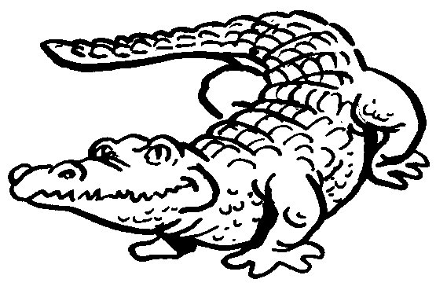 | 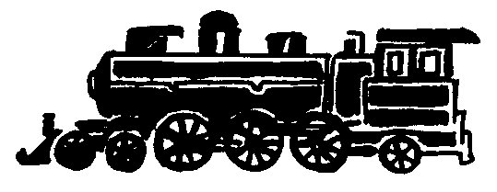 | 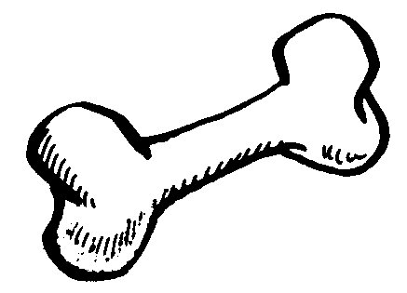
……………………………………… | ……………………………………… | ………………………………………

2./ Prolonge :

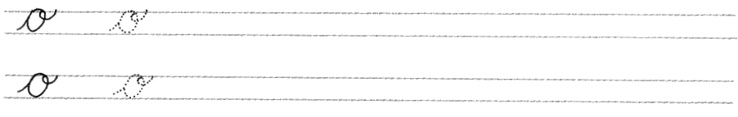

3./ Recopie :

Zorro ………………… ………………… ………………… …………………

un crocodile …………………………………… ……………………………………

